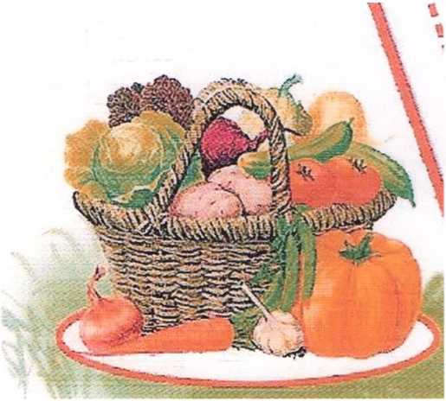
Конспект занятия
в подготовительной к школе группе

«Могут ли овощи навредить нашему
Здоровью»
Программное содержание:
Сформировать представление детей о нитратах. Рассказать о том, в каких растениях они содержаться и какой вред приносят человеку.
Материал: натуральные овощи, загадки о овощах. Презентация (виды удобрений, овощи)
Ход занятия
Ребята, мы с вами много говорили, наблюдали и читали о лекарственных травах и растениях. Знаем, какие растения нас лечат, какие одевают и какие кормят. Назовите растения, которые нас кормят. (Ответы детей.) Правильно, все эти овощи очень полезны для человека. Поэтому человек старается вырастить их на огороде или на подоконнике.
Овощам, так же как и человеку, нужно питание. Если растению не хватает питания, оно может погибнуть. И тогда растению помогает человек, подкармливает его. Ребята, как вы считаете, чем человек подкармливает растения? (Ответы детей.) Правильно, удобрением.
Посмотрите (показывает удобрения) и помогите мне их назвать. (Навоз, зола, мочевина, азотные, фосфорные и калийные удобрения. Особо не надо заострять внимание детей на видах удобрения, это тема следующих занятий.)
Ребята, все эти удобрения нужны для роста растения. Н о иногда человек не соблюдает норму подкормки и перекармливает растение. Тогда лишнее удобрение сохраняется в растении, и образуются вредные вещества, которые называются нитратами.
Если нитраты содержатся в растении в большом количестве, то это опасно для человека.
А теперь слушайте и запоминайте, в какой части овоща больше всего содержится нитратов и что нужно сделать, чтобы они не попали в наш организм и не принесли ему вреда.
Прежде чем вы узнаете, о каком растении я вам буду рассказывать, вы должны будете отгадать, что это за растение.
Воспитатель загадывает загадки.
Уродилась я на славу.
Г олова бела, кудрява.
Кто любит щи -
Меня ищи.
(Капуста.)
Капуста не только нас кормит, но и лечит. Если свежий капустный лист приложить к голове - помогает от головной боли, сушеная капуста исцеляет раны. Как же правильно употреблять капусту в пищу? Запомните: нитраты в большом количестве находится в зеленых листьях и в кочерыге. Поэтому перед едой их следует замочить в теплой воде, в которую добавлено много соли.
Сарафан на сарафане,
Платьице на платьице.
А как станешь раздевать -
До сыта наплачешься.
(Лук.)
Свежий сок лука употребляют при ангинах: по одной чайной ложке 3-4 раза в день. При кашле, бронхите, варят в воде лук с сахаром и медом в течение трех часов. Принимают по столовой ложке 4-6 раз в день.
Нитраты находятся в донце луковицы, там, где корешки. Поэтому донце надо отрезать вот так (показывает).
Я длинный и зеленый,
Вкусный и соленый,
Вкусный и сырой.
Кто же я такой?
(Огурец.)
Действительно, это очень вкусный овощ, но его лучше перед едой очистить, так как вредные вещества находятся в кожуре.
Сам алый,
Сахарный.
Кафтан зеленый,
Бархатный.
(Арбуз.)
На зеленых ниточках желтые шары
Лежали в огороде,
Лежали до поры.
Никто не надувал их,
Они раздулись сами,
Растрескавшись, не лопнули,
Еще вкуснее стали.
(Дыня.)
Ребята, посмотрите на дольки арбуза и дыни: все нитраты спрятаны вот в той части. (Воспитатель показывает мякоть, которая прилегает к белой части, находящейся около корочки.) Поэтому лучше не доедать мякоть до конца.
Воспитатель загадывает загадки.
Весной одну закапывают, А осенью семью получают.
(Картофель.)
Что такое:
В землю вросло, сверху толсто,
(Свекла.)
В свекле и в картофеле нитраты находятся в кожуре, поэтому ее надо очистить.
Мы все с вами любим зелень. Назовите зелень, которую вы знаете. (Дети называют лук, петрушку, укроп.) Для чего нам нужна зелень? Чтобы суп и салат были вкуснее. Зелень очень полезна, но содержит много нитратов в своих листьях. Для того чтобы обезвредить эти растения, их надо поставить в банку с водой на солнце на 2 - 3 часа, и солнечные лучи помогут нам. На солнце нитраты исчезают. Еще одна загадка:
Красная девица Сиди в темнице,
А коса на улице.
(Морковь.)
Педагог показывает морковь, затем разрезает ее вдоль и обращает внимание детей на сердцевину. Нитраты расположены вот в этой части овоща, поэтому ее лучше вырезать и замочить в теплой воде, только после этого можно будет употреблять в пищу.
А как вы считаете, могут ли навредить нашему здоровью овощи? (Да могут, если мы не будем знать, что такое нитраты и где, в какой части растения они содержатся.)
В конце занятия дети угощаются свежими овощами.

